Lorch Partner zeigt neueste Technologien wie das Cobot-Schweißen im mobilen Anwendungszentrum
Neueste Schweißtechnologien und Anwendungen direkt vor Ort live erleben
Zeit ist Geld: Gerade kleine und mittlere Unternehmen haben oft nicht die Möglichkeit, Mitarbeiter für Vorführungen, Produkt-präsentationen oder Schulungen aus dem Produktionsprozess abzuziehen. Der Fachhändler Eisen Trabandt aus Stade hat zusammen mit Lorch Schweißtechnik jetzt ein mobiles Anwendungszentrum installiert, bei dem sich Unternehmen zeitsparend vor Ort mit den neuesten Schweißtechnologien befassen können.
Gerade neue Lösungen, wie das Schweißen mit kollaborierenden Robotern, bieten auch kleinen und mittelständischen Unternehmen ein riesiges Potenzial, um Herausforderungen wie Fachkräftemangel und Kostendruck zu meistern und die Technologielücke in der Schweißfertigung zu schließen. Aber wie zeigt man den Kunden solche Möglichkeiten am besten auf? Die Antwort liegt nahe: live und direkt vor Ort.
Das brachte die Schweißexperten von Eisen Trabandt, Regio- und Cobot-Partner von Lorch Schweißtechnik südwestlich von Hamburg, auf die Idee, ein mobiles Anwendungszentrum einzurichten. An Bord des Iveco-Kleinlasters finden sich neueste Lorch Anlagen wie das Cobot Welding Package, das nicht nur den einfachen Einstieg in die Automatisierung ermöglicht, sondern zugleich die Produktivität der Unternehmen enorm steigern kann. Aber auch modernste Schweißanlagen aus der V-, MicorMIG- und T-Pro-Serie sind mit dabei. Zudem kann das Schweißen mit mobilen Schweißinvertern wie der MicorTIG und MicorStick Accu-ready oder dem automatisierten Schweißtraktor Trac Wheel demonstriert werden.
„Die flexible Live-Vorführung vor Ort versetzt Unternehmen jetzt in die Lage, ohne übergroßen zeitlichen Aufwand und ohne den Reiseetat zu strapazieren, einen umfassenden Überblick über die neuesten Schweißtechnologien zu bekommen“, fasst Ralf Kutscher, Anwendungstechniker der Eisen Trabandt GmbH, die Vorteile für die Kunden zusammen.
Interessenten aus dem Raum Bremen/Hamburg können das rollende Anwendungszentrum unter der Telefonnummer 04141/4002-0 direkt anfordern.
Die Eisen Trabandt GmbH ist langjähriger Handelspartner der Lorch Schweißtechnik GmbH. Das mittelständische Familienunternehmen mit Hauptsitz in Stade bietet eine vielseitige Bandbreite von Maschinen und Werkzeugen über Sanitär und Heizung bis zu Bauelementen und Bedachung. Weitere Standorte finden sich in Stade-Wiepenkathen, Bremervörde und Gifhorn.
Die Lorch Schweißtechnik GmbH ist einer der führenden Hersteller von Lichtbogen-Schweißanlagen für industrielle Anwendungen, Metallhandwerk, teilautomatisierte Lösungen und Automation mit Robotern. Seit über 60 Jahren werden Lorch Qualitätsanlagen in Deutschland in einer der weltweit modernsten Schweißanlagenfertigungen hergestellt und in mehr als 60 Länder exportiert. Die Schweißtechnik von Lorch vereint großen Praxisnutzen, einfachste Bedienung sowie hohe Wirtschaftlichkeit und setzt im Markt neue technologische Standards.

Abb. 1: Ralf Kutscher, Anwendungstechniker Eisen Trabandt GmbH, und Jens Gauder, Vertriebsleiter Deutschland Lorch Schweißtechnik GmbH, bei der Übergabe des neuen mobilen Anwendungszentrums (v. l. n. r.)

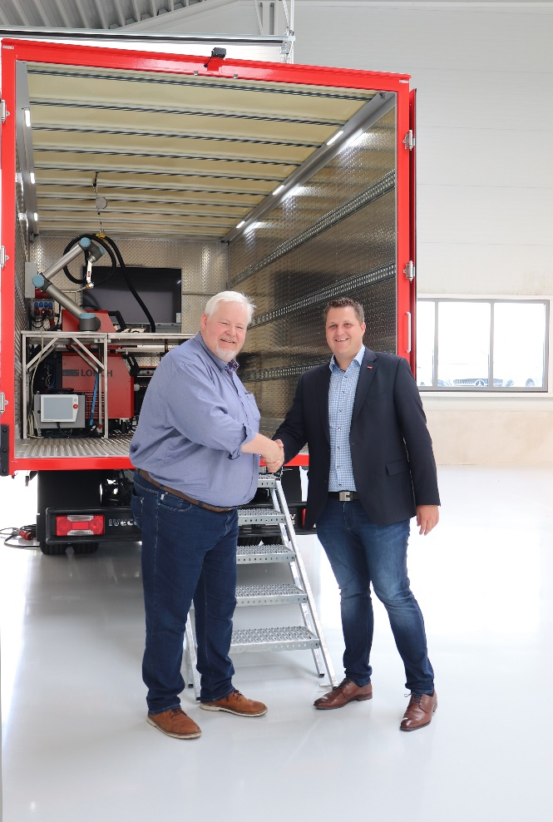

Abbildung 2: Ab sofort ist das mobile Anwendungszentrum zwischen Bremen und Hamburg unterwegs und kann von Interessenten für die Vorführung modernster Schweißtechnologie direkt vor Ort angefordert werden

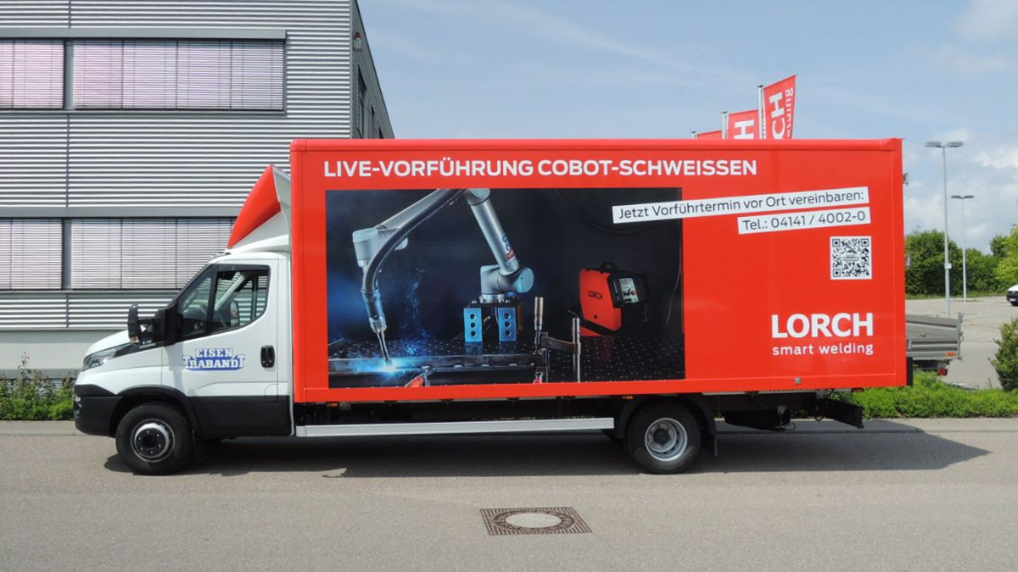

Pressekontakt:
Lorch Schweißtechnik GmbH
Lisa Michler
T +49 7191 503-0
F +49 7191 503-199
Im Anwänder 24–26
71549 Auenwald
Germany
Abdruck frei. Belegexemplar erbeten.

